1. - 사용자계정의 password aging 설정을 아래와 같은 조건이
디폴트 설정이 되게 하세요.
ex) useradd user1 - 옵션없이 계정을 생성했을때

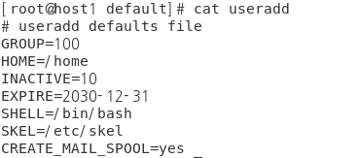
암호최대변경주기가 30
경고일수는 10일

암호만료된 경우 계정을 expire 시키기전 유예기간을 10일로 설정.

계정만료일은 2030-12-31

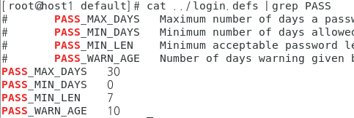

2. sysadmin 계정은 sudo 로 암호없이 root 권한을 가질수 있도록 설정하세요.

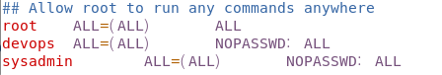

3. ssh service 를 내부네트워크망에서만 접속허용되게 설정하세요.
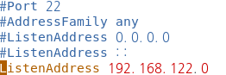

4. vsftpd 서비스를 설치하고 익명접속을 차단하게 설정하시오
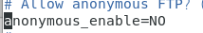

5. apache 서비스의 /var/www/html 디렉토리 안에 있는 웹페이지는
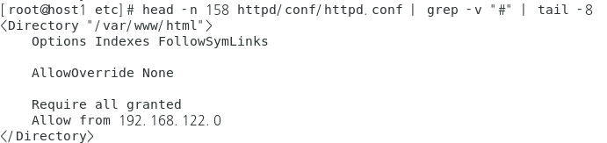
내부네트워크 망에서만 accee 가 되도록 설정하세요.

※ 위와같이 설정파일을 직접 바꾸는 것 외에 방화벽을 통해서 특정 소스IP에서 특정 서비스만 허용하도록 할 수 있다.
firewall-cmd --add-rich-rule='rule family=ipv4 source address="192.168.122.0/24" service name="http" accept

